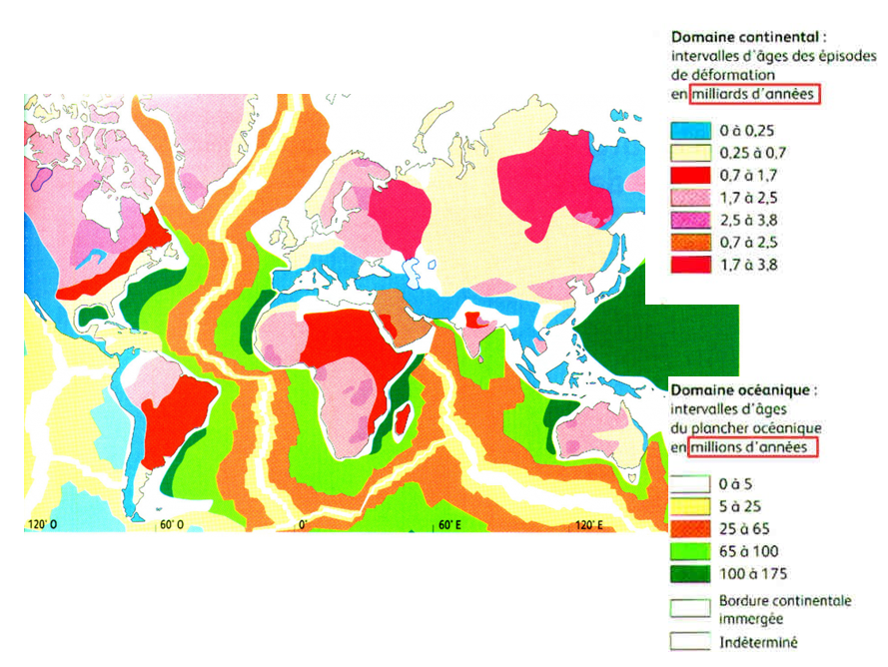

|  |  |  |  |  |  |
| --- | --- | --- | --- | --- | --- |
| **Roches** | **Aspect à l’œil nu** | **Minéraux présents** | **Texture** | **Densité** | **Localisation** |
| **granite** | Roche claire de couleur dominante blanc ou rose  Roche bien cristallisée avec des cristaux brillants | **quartz**: grains gris à éclat gras **feldspaths** plus ou moins rectangulaires et brillants : **plagioclases** : blancs  **orthose** : rose  **mica** : noir, à reflets dorés | **Grenue** | **2,7** | **Croûte continentale** |
| **basalte** | Gris foncé à noir  Roche peu cristallisée avec de très petits cristaux,  aspect mat, parfois poreux | **pyroxènes** : petites baguettes noires brillantes  **plagioclases** : cristaux blancs rectangulaires  **(olivine** : grains vert olive translucides)  **verre :** gris foncé à noir | **Microlitique** | **2,9** | **Croûte océanique** |
| **gabbro** | Noir tacheté de blanc  Roche bien cristallisée avec des cristaux brillants | **plagioclases** : cristaux blancs rectangulaires  **pyroxènes** : cristaux noirs rectangulaires | **Grenue** | **3,0** | **Croûte océanique** |
| **péridotite** | Vert olive tacheté de noir  Roche bien cristallisée avec des cristaux brillants, assez friable | **olivine** : grains vert olive translucides  **pyroxènes** : cristaux noirs rectangulaires | **Grenue** | **3,2** | **Manteau** |

**Tableau récapitulatif des caractéristiques des deux types de croûtes**

|  |  |  |
| --- | --- | --- |
|  | Croûte continentale | Croûte océanique |
| Altitude moyenne par rapport au niveau de la mer | Environ + 840 m (altitude moyenne des plateaux continentaux) | Environ - 3800 m (altitude moyenne des plaines abyssales) |
| Epaisseur moyenne | 30 km | 7 km |
| Densité moyenne | 2,7 | 2,9 |
| Structure | Hétérogénéité verticale et horizontale | Homogénéité verticale et horizontale |
| Roches majoritaires | Granite, gneiss  (+ roches sédimentaires) | Basalte et gabbro  (+ roches sédimentaires) |
| Minéraux majeurs | Quartz, feldspaths orthose et plagioclase et micas | Pyroxène, plagioclase, olivine |

